Cles, 24 marzo 2017

OGGETTO : Progetto #DedicaMela

Egregio Provveditore,

con la presente mi permetto di presentarLe il progetto #Dedicamela, una iniziativa finalizzata a dare un sostegno concreto alle popolazioni delle zone terremotate del Centro Italia.
In cosa consiste questo progetto solidale? E’ molto semplice. Chiunque di noi può partecipare accedendo al sito dedicato www.dedicamela.it e scrivere una dedica di supporto ai nostri connazionali che, a diversi mesi di distanza dal sisma, continuano a vivere in condizioni difficilissime.
Per ogni frase che sarà scritta, Melinda donerà 1 euro ad alcune famiglie in delle zone colpite dal terremoto. Ciascun pensiero verrà successivamente stampato anche sulle nostre confezioni di mele.
Ci farebbe molto piacere, visto e considerato che chiunque può partecipare a titolo gratuito, se ci volesse aiutare a divulgare e promuovere questa nostra iniziativa a tutte le istituzioni scolastiche che presiede affinché più persone e ragazzi possibile possano donare le loro parole.

Sperando in una sua preziosa collaborazione,
La saluto cordialmente.

Andrea Fedrizzi
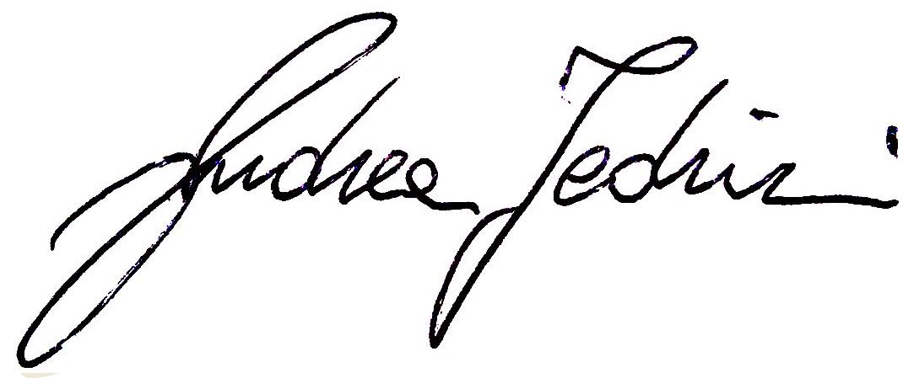
Responsabile Marketing Melinda

